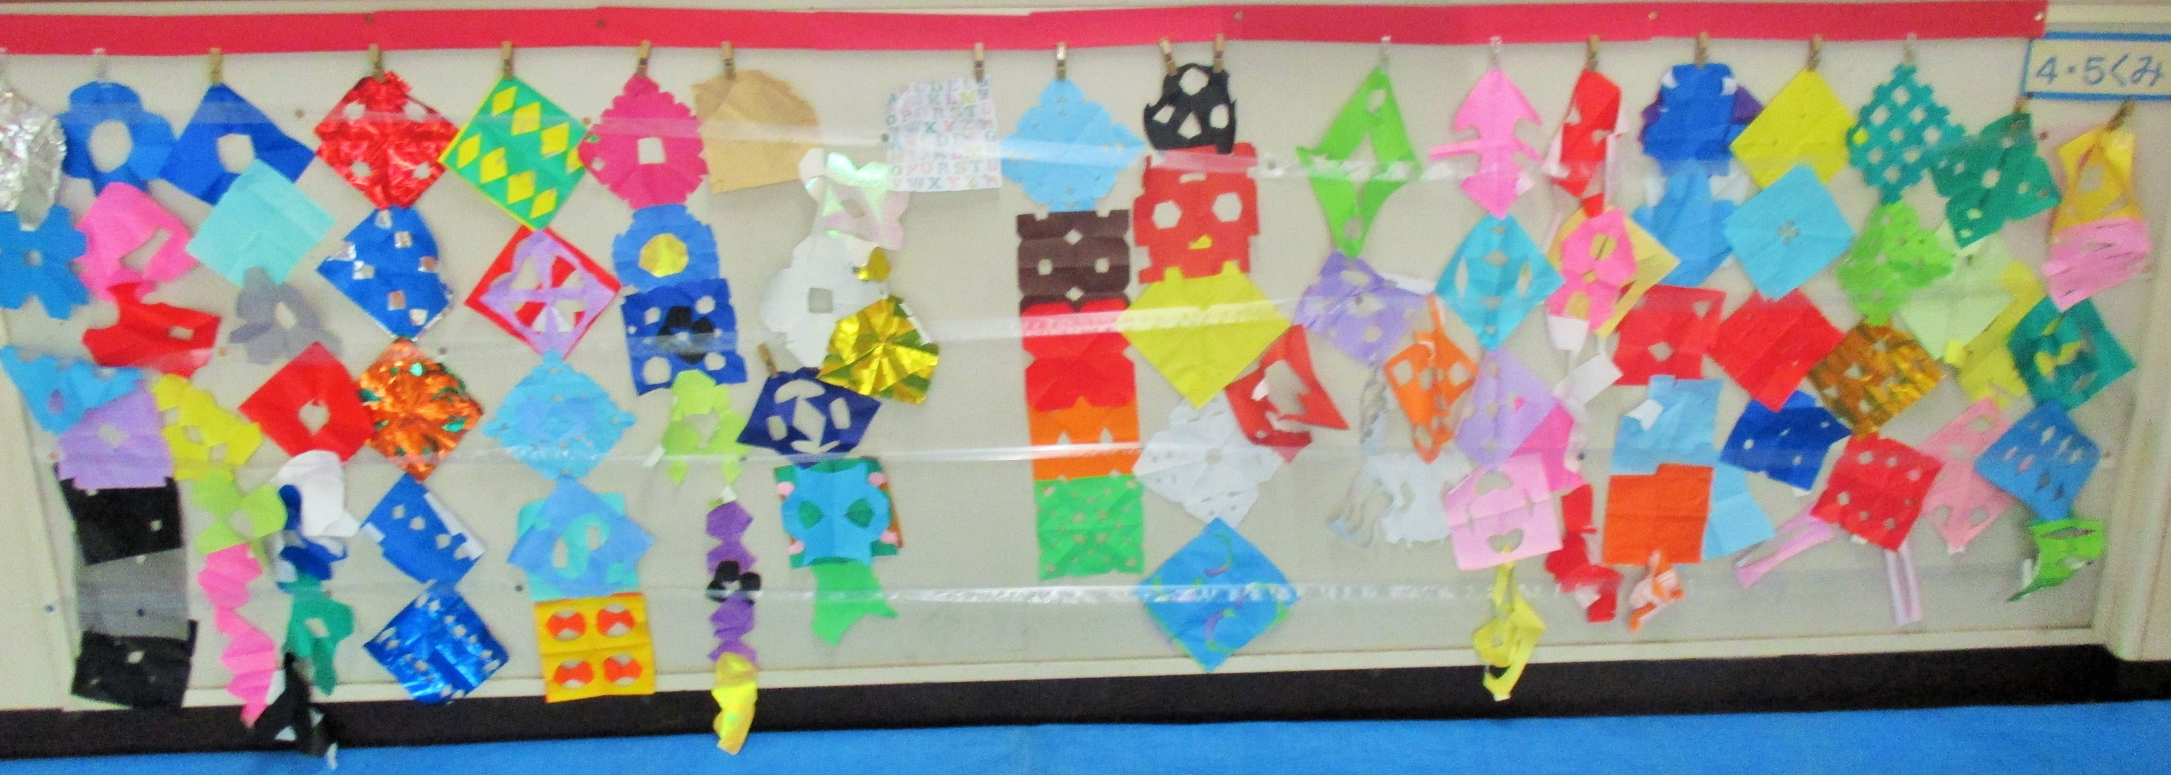
- 4・5組 ちょきちょきかざり
折り紙を折ったり、重ねたりしてはさみで切り込みをいれました。切り込みを入れた紙を開くと、面白い形がいっぱいできました。子どもたちは夢中になって、図工の作品作りを楽しみました。

